

**PoliBooking**

Manual de instrucciones de usuario

2018

**Índice**

1. Descripción Del Sistema

1.1 Definición

1.2 Objetivo

1.3 Alcance

1.4 Funcionalidad

2. Acceso a la plataforma

2.1. HomePage

3. Crear Una Cuenta

4. Solicitar Servicio

**1. Descripción Del Sistema**

**1.1 Definición**

POLIBOOKING, es la solución proyectada a agilizar los procesos de bienestar universitario de las universidades. Que facilita a los empleados saber y ejercer un control de los servicios que se manejan y a los estudiantes les permite agilizar los procesos de separación y disponibilidad de los servicios.

PoliBooking es fácil de usar y confiable en un 99,9%. PoliBooking es una plataforma web, abierta, colaborativa que permite ahorrar tiempo. Cada función e interfaz fue desarrollada para simplificar la forma de acceder a los servicios de Bienestar o Biblioteca.

**1.2 Objetivo**

Establecer los pasos específicos para el registro y actualización de datos en la plataforma, además de hacer un buen uso del aplicativo, con el fin de promover la interacción permanente entre los estudiantes, colaboradores y los servicios que la institución universitaria nos brinda por medio de bienestar universitario y biblioteca.

**1.3 Alcance**

El manual muestra el buen uso del aplicativo y facilita que el usuario haga sus consultas de información.

**1.4 Funcionalidad**

La aplicación se basa en entorno windows, lo que facilita su uso ya que usa los mismos botones de (cerrar, minimizar y tamaño mínimo).

**2. Acceso a la plataforma**

En tu navegador de confianza ingresa a la dirección nxxxxxxxxxxxxxxx e ingresa tus datos.

Para ingresar al sitio web solo necesitas ingresar tu código y contraseña.

**2.1 HomePage**

Al ingresar al sitio web de polibooking encontraremos una sencilla y atractiva porta llena de información.

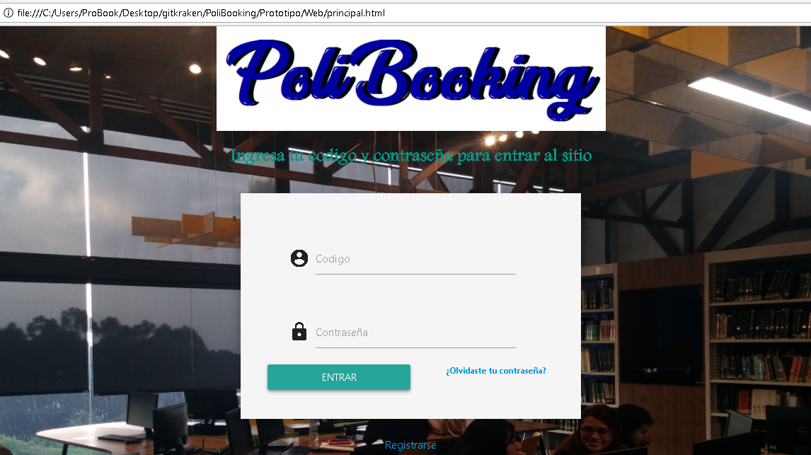

En el header o encabezado encontramos el logotipo y nombre del sitio web.

En la parte central encontramos un pequeño formulario con datos de seguridad para ingresar a la plataforma, para esto solo es necesario tener a la mano el código y contraseña.

Seguido del formulario encontraremos un menú con dos opciones ***enviar*** y ***¿olvidaste tu contraseña?*** la primera opción nos permite ingresar a la plataforma, mientras que la segunda nos recuerda los pasos a seguir en caso de haber olvidado nuestra contraseña.

En el footer o pie de página, se muestran los enlaces a las redes sociales de nuestra institución además de los enlaces obligatorios por la ley a la política de privacidad y la sección de ayuda.

**2. Crear Una Cuenta**

Para crearnos una cuenta en PoliBooking será suficiente con ser estudiante o colaborador de la institución universitaria Politécnico Grancolombiano y facilitar nuestro código de estudiante o colaborador, número de documento, nombres, apellidos, correo institucional y contraseña.

Nos ubicamos en la HOMEPAGE o más conocida como página principal.

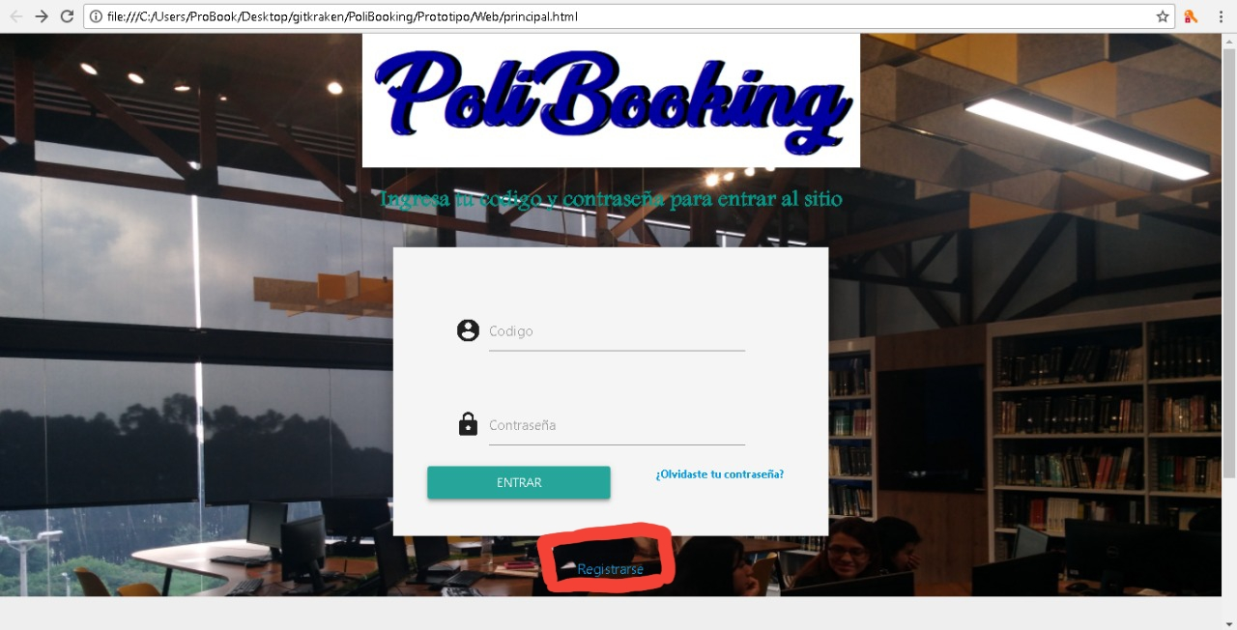

En el footer o pie de página encontramos una sección que dice ***registrarse***.

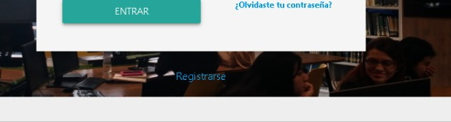

Hacer clic en esta opción, una vez realizada esta acción, se permite el acceso al formulario de registro.

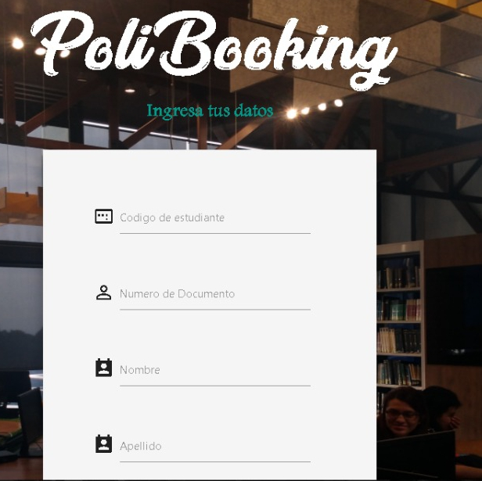

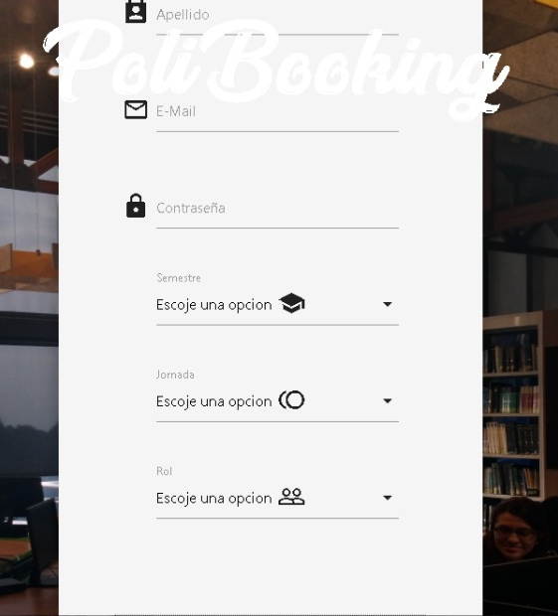

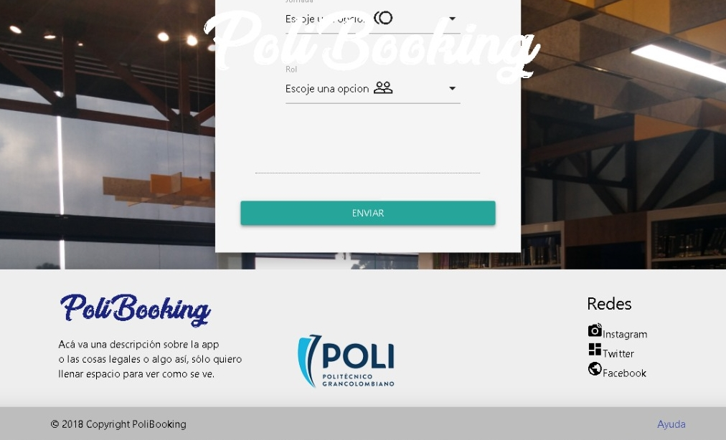

Posteriormente se deberán llenar los campos con los datos personales, es necesario llenar todos los campos de nuestro perfil, sin excepción alguna.

Una vez realizado el paso anterior se debe cliquear en la opción ***ENVIAR*** que se encuentra al finalizar los campos de nuestro perfil, al realizar esta acción el sistema valida internamente que todos los campos sean válidos y que pertenezcan a un estudiante o colaborador de la institución. Si los datos se encuentran correctos, automáticamente se re direcciona a la HomePage.

En el footer o pie de página de nuestra web, se muestran los enlaces a las redes sociales de nuestra institución además de los enlaces obligatorios por la ley a la política de privacidad y la sección de ayuda.

**3. Solicitar Servicio**